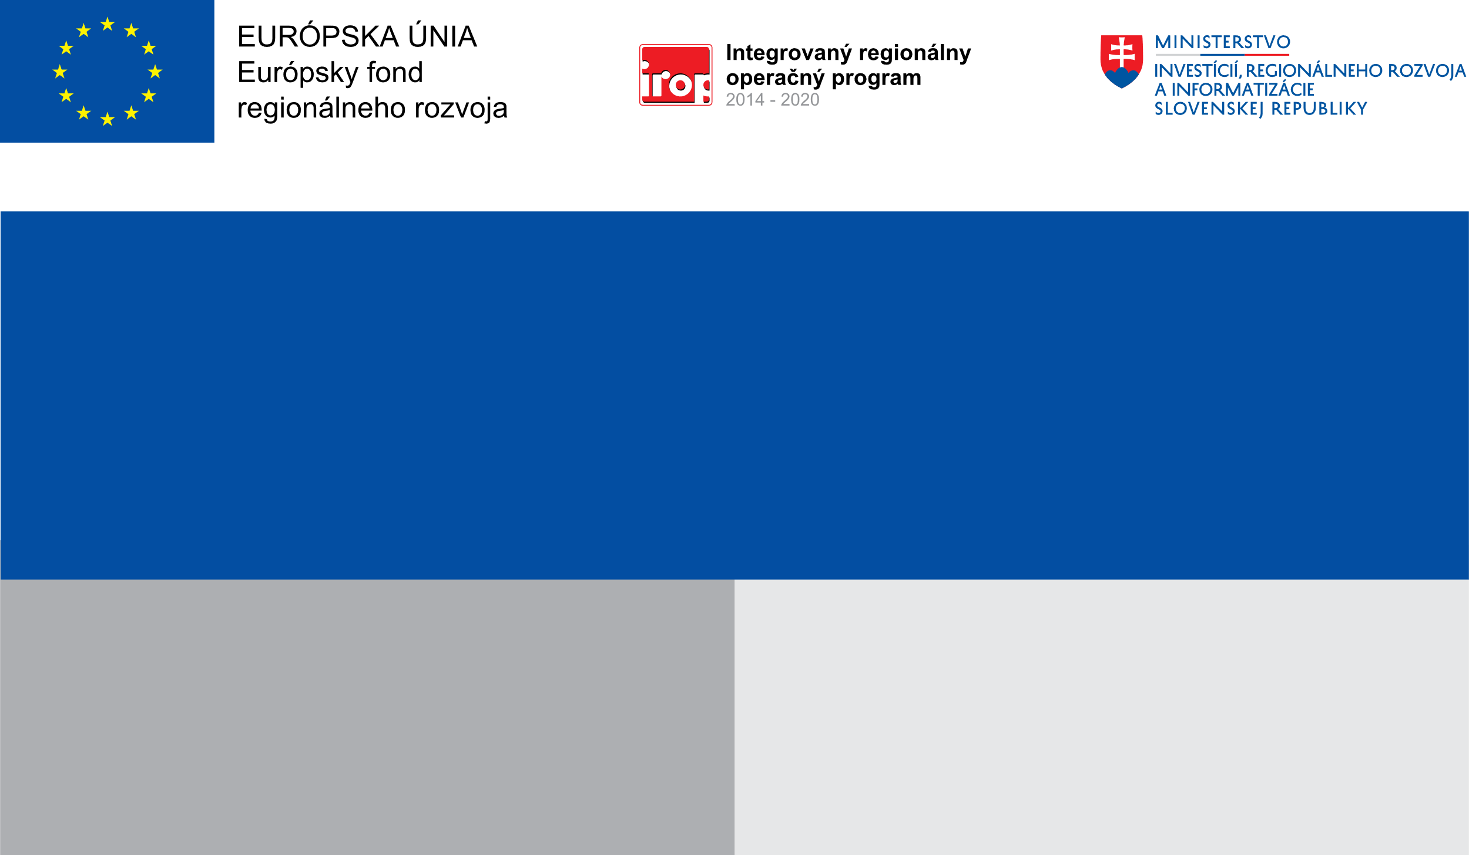

Projekt:

Revitalizácia verejného priestranstva v obci Tajov s dôrazom na environmentálne aspekty územia
Cieľ:
Cieľom projektu je úprava exteriéru a zakomponovanie prvkov drobnej infraštruktúry urbánneho charakteru v rámci verejného priestranstva v obci Tajov.
172 094,93 EUR
172 094,93 EUR
Obec Tajov
Prijímateľ:
Nenávratný finančný príspevok:
Výška finančnej podpory z EÚ:

